Fachhochschule Erfurt

Fachbereich Energie und Gebäudetechnik

**WohnGutWissen**

Systemarchitektur

Erstellt von:

Benjamin Swarovsky

Bearbeitungszeit: 01.02 2021 bis 28.02.2021

Inhaltsverzeichnis

1 Einführung und Ziele 1

1.1 Aufgabenstellung 1

1.2 Zielbestimmung 1

1.3 Qualitätsziele 1

1.4 Stakeholder 2

2 Randbedingungen 3

3 Kontextabgrenzung 4

3.1 Ebene 0 4

4 Lösungsstrategie 6

4.1 Allgemeine Architektur 6

4.2 Frontend Komponenten 6

4.3 Geschäftslogik 6

4.4 Datenbank 6

5 Bausteinsicht 7

5.1 Ebene 1 7

5.2 Ebene 2 9

6 Laufzeitsicht 10

7 Verteilungssicht 12

8 Konzepte 13

9 Entwurfsentscheidungen 13

10 Qualitätsanforderungen 13

# Einführung und Ziele

## Aufgabenstellung

## Zielbestimmung

"Für das wohungswirtschaftliche Unternehmen "WohnGut" soll ein internes System realisiert werden, in welchem der Bestand aller Mietobjekte, die dazugehörigen Mietverträge sowie die zugehörigen Mieter verwaltet werden können. Der Projekttitel lautet "WohnGutWissen" (WGW).Im Bestand der WohnGut befinden sich ca. 1.000 Wohneinheiten und ca. 250 Büro- und Gewerbeeinheiten, welche an Privatpersonen und Unternehmen (jur.Personen) vermietet werden.Die Anwendung "WohnGutWissen" soll durch die Mitarbeiter des Unternehmensverwendet werden, um Mieter, Mietverträge, Mietobjekte erfassen und verwaltenzu können. Weiterhin soll WohnGutWissen jedem Mieter dieÜberblicksinformationen über seine Mietverträge geben können. Dabei sollen alleMieterverträge berücksichtigt werden, unabhängig davon, ob die Mietverträgebeendet, laufend oder unterzeichnet aber noch nicht begonnen sind.Die Anwendung soll sowohl für die internen Mitarbeiter als auch die Mietermittels Browser aufrufbar sein.In einer späteren Ausbaustufe soll WGW unter anderem um Funktionen erweitertwerden, die es dem Mieter auch erlaubt, bestehende Mietverträge zu kündigenoder Serviceanfragen für bestehende Mietobjekte auszulösen (z.B.Hausmeisterdienst bzgl. Defekt informieren). Das zu erstellende System mussdiese geplanten Erweiterungen strukturell berücksichtigen.WohnGutWissen soll zum zentralen System innerhalb der WohnGut ausgebautund über Jahre hinweg eingesetzt werden

## Qualitätsziele

|  |  |  |
| --- | --- | --- |
| Qualitätsziel | Bescheibung | Priorität |
| Vertraulichkeit | Jeder Mieter darf nur die Informationen sehen, welche ihn persönlich betreffen. Das WGW muss nach einem Systemausfall innerhalb von 24h wiederherstellbar sein. | Hoch |
| Benutzbarkeit | Das Webfrontend für die Mieter muss für einen durchschnittlich technisch interessierten Menschen einfach nutzbar sein. | Hoch |
| Erweiterbarkeit | Das WGW System muss so aufgebaut sein, das sehr einfach für externe Systeme ein zusätzlicher technischer Zugriff auf die im WGW hinterlegten Informationen und Funktionen realisiert werden kann. | Mittel |
| Anpassbarkeit | Der Aufbau des WGW-Systems muss es ermöglichen, dass zukünftig alternative Nutzerschnittstellen implementiert werden können. | Mittel |
| Mehrsprachkeit | Die WGW-Nutzeroberfläche muss in deutscher Sprache gehalten sein. Die UImuss jedoch darauf vorbereitet sein später auch in anderen Sprachenangeboten werden zu können. | Gering |

### Sicherheit (Vertraulichkeit, Nicht-Abstreitbarkeit, Integrität)

Im System werden vertrauliche Kundendaten wie zum Beispiel Kontonummern, Gehaltsnachweise und Adressdaten erfasst und verwaltet. Werden diese Daten bei einem bösartigen Angriffen auf das System an unberechtigte Personen preisgegeben, kann für die Mieter und Wohngut ein hoher Finanzieller Schaden entstehen. Es muss daher zu jeder Zeit gewährleistet werden, dass nur Kunden und Wohngutmitarbeiter auf diese Daten zugreifen können. Jeder Kunde darf nur auf seine eigenen Daten zugreifen und erhält entsprechende Berechtigungen. Wohngutmitarbeiter erhalten nur Zugriff auf Daten, für deren Bearbeitung sie jeweils berechtigt wurden. Sollte ein Angriff Ausfallzeiten verursachen, muss die Verfügbarkeit des Systems spätestens nach 24 Stunden wiederhergestellt werden. Vertragsdaten können auch nach mehreren Jahren noch abgerufen werden und dürfen auf keinen Fall verloren gehen. Das System soll ein versehentliches Löschen solcher Daten verhindern.

### Wartbarkeit (Modularität)

Das System soll über 10 Jahre hinweg ausgebaut werden. Daher soll die Möglichkeit geboten werden, mit möglichst geringem Aufwand neue Komponenten hinzuzufügen. Das System wird im Laufe der Zeit deutlich wachsen, und soll dabei möglichst gut Wartbar bleiben. Neue Komponenten sollen bereits vorhandene Komponenten möglichst wenig beeinflussen.

## Stakeholder

|  |  |
| --- | --- |
|  |  |
| Rolle | Erwartungshaltung |
| Wohngut  Mitarbeiter  (Nutzer) | -erfassen und verwalten Mieter, Mietverträge und Mietobjekte im System  - |
| Mieter (Nutzer) | -erhalten überblick über ihre Mietverträge  -leicht zu bedienende Nutzeroberfläche |
| Hausmeisterdienst |  |
| Wohngut-EDV Abteilung |  |
|  |  |

# Randbedingungen

|  |  |
| --- | --- |
| Systemart | Webbasierte Anwendung |
| Zugriffsakteure | Mitarbeiter des wohungswirtschaftlichen Unternehmens und Mieter |
| Datenbankmangementsystem | Die Daten müssen in ein Microsoft MS SQL Datenbank gespeichert werden, da die WohnGut-EDV-Abteilung bereits einen solchen Server betreibt. |
| Umsetzungssprache | Java |
| Ausführungsserver | Linux-basiert |
| Laufzeitumgebung | kommerziell nutzbares und gepflegtes JDK |
|  |  |
|  |  |

# Kontextabgrenzung

## Ebene 0

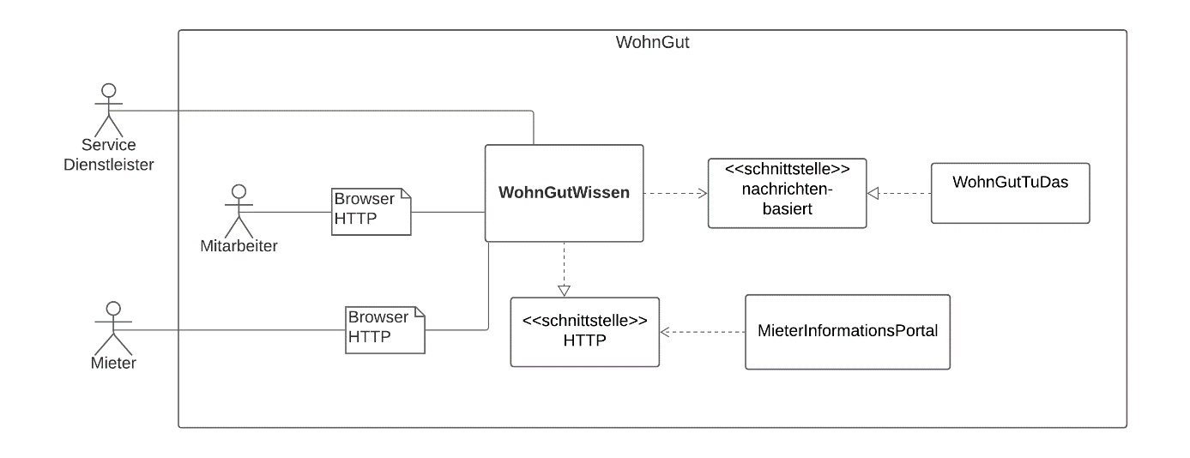

**WohnGutTuDas**

* Erhält von WGW eine Benachrichtigung, wenn ein Mietvertrag ausläuft
* Der Datenaustausch erfolgt über eine nachrichtenbasierte Schnittstelle

**MieterInformationsportal**

* WGW stellt für das MieterInformationsPortal eine Exportfunktion per HTTTP-Schnittstelle zur Verfügung
* Bereitstellung der Daten per JSON
* Ausgegeben werden alle Mieter, Mietobjekte, Mietverträge

**Mieter (Nutzergruppe)**

* Greifen über einen Browser per HTTP auf das System WGW zu
* Mieter (Juristische Personen) erhalten vom System Überblick über Ihre Mietverträge
  + unabhängig davon, ob die Mietverträge beendet, laufend oder unterzeichnet aber noch nicht begonnen sind
* Pro Mieter wird eine E-Mailadresse erfasst
  + Identifizierung bei Systemanmeldung

**Mitarbeiter (Nutzergruppe)**

* Greifen über einen Browser per HTTP auf das System WGW zu
* Erfassen über das System Mieter, Mietobjekte, und Mietverträge

**Servicedienstleister (Nutzergruppe)**

* In einer späteren Ausbaustufe (noch nicht mit Auftraggeber abgestimmt) erhalten Servicedienstleister wie z.B. Hausmeisterdienste Serviceanfragen, nachdem diese per WGW vom Mieter erstellt und ausgelöst wurden.

# Lösungsstrategie

## Allgemeine Architektur

Beim WGW handelt es sich um ein ERP-System, welches über mindestens 10 Jahre innerhalb der WohnGut ausgebaut wird. Daher spielt die Erweiterbarkeit um verschiedene Module eine große Rolle. Damit neue Module möglichst unabhängig von anderen Komponenten entwickelt und angepasst werden können, wurde für eine Serviceorientierte Architektur entschieden. Weiterhin wird dadurch eine schnelle Integrierung neuer Module ermöglicht.

## Frontend Komponenten

Aufgrund der voneinander stark abweichenden Berechtigungen gibt es für Mieter, WohnGut Mitarbeiter (Service Dienstleister*) verschiedene Frontends. Diese sind MieterUI, WohngutUI (und ServicDienstleisterUI*). Dadurch können für die verschiedenen Nutzergruppen verschiedene Zugriffsmöglichkeiten gewährleistet werden. Mieter können von Desktop PC, Tablett und Handy über die MieterUI auf das System zugreifen. Wohngut Mitarbeiter erhalten per WohngutUI aufgrund hoher Sicherheitsanforderungen nur über das Firmeninterne VPN über einen Arbeitsplatz-PC Zugriff auf das System.

## Geschäftslogik

Die Geschäftslogik wird unterteilt in die Bereiche Mieterverwaltung, Mietvertragsverwaltung, Mietobjektverwaltung. Diese werden möglichst unabhängig voneinander gehalten

## Datenbank

Die Module Mieterverwaltung und Mietvertragsverwaltung greifen auf die Datenbank MieterDB zu.

Mietobjekte werden unabhängig vom Mieter und Mietvertrag gehalten. Daher werden die Daten in der Datenbank MietobjektDB gespeichert.

Im Mietvertrag wird ein notwendiger Teil des Mietobjektes redundant gespeichert. Ein Mietobjekt kann so beispielsweise unabhängig vom Vertrag geändert oder gelöscht werden. Die Objektdaten bleiben trotzdem im Mietvertrag erhalten.

# Bausteinsicht

## Ebene 1

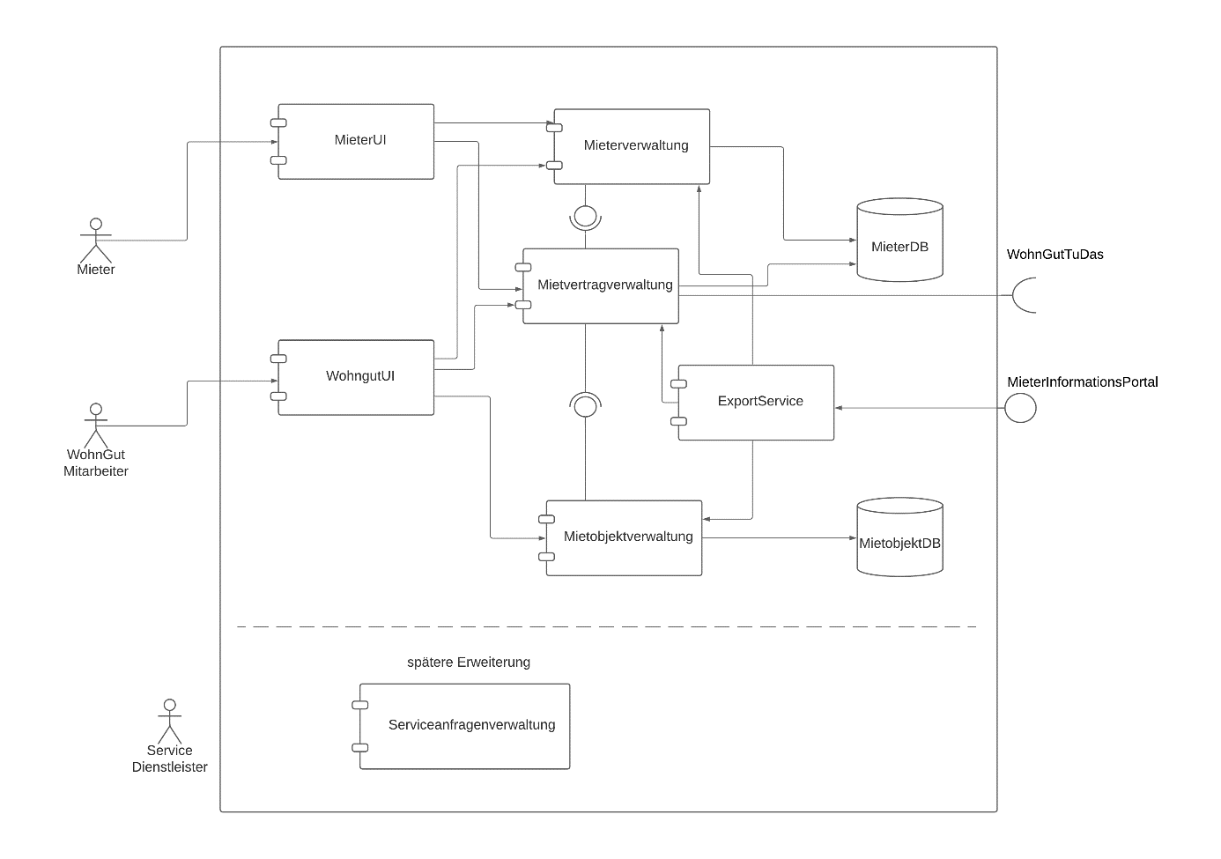

**Mietobjektverwaltung**

Im WGW sollen alle Mietobjekte der WohnGut von Wohngutmitarbeitern erfasst werden können. Mietobjekte können in neue Mietverträge übertragen werden. Wohnobjekte können unabhängig vom Mietvertrag und Mietern bearbeitet und gelöscht werden.

**Mietvertragsverwaltung**

Im WGW sollen alle Mietverträge der WohnGut erfasst und verwaltet werden können. Mietverträge werden immer genau einem Mietobjekt und einem Hauptmieter zugeordnet. Neben dem Hauptmieter können bis zu drei Nebenmieter in den Mietvertrag eingetragen werden. Der Mietvertrag hat immer einen Vertragsbeginn. Beim Auslauf des Mietvertrages wird das System WohnGutTuDas darüber informiert.

Den internen Mitarbeitern ist es möglich, die Kündigung oder Beendigung eines Mietvertrages unter Angabe eines Enddatums und ggf. eines Kommentars zu erfassen.

Mietverträge können von Wohngutmitarbeiter erfasst und bearbeitet werden.

Mieter können laufende Mietverträge einsehen und in einer späteren Erweiterung Kündigen.

**Mieterverwaltung**

Die Mietobjekte der WohnGut werden sowohl an Privatpersonen als auch an Unternehmen vermietet. WGW muss beide Arten von Mietern unterstützen. Je Mieter, also Privatperson oder Unternehmen, wird eine E Mailadresse erfasst, welche auch zur Identifizierung bei der Anmeldung am System verwendet wird.

Mieter können vom Wohngutmitarbeiter erfasst, bearbeitet und gelöscht werden.

**Exportservice**

Die Übertragung aller Mieter, Mietobjekte und Mietverträge per JSON an das Mieterinformationsportal wird vom Exportservice umgesetzt.

**Serviceanfragenverwaltung (Spätere Erweiterung, noch nicht mit Auftraggeber abgestimmt)**

Mieter können serviceanfragen für bestehende Mietobjekte auslösen (z.B. Hausmeisterdienst über Defekt informieren)

## Ebene 2

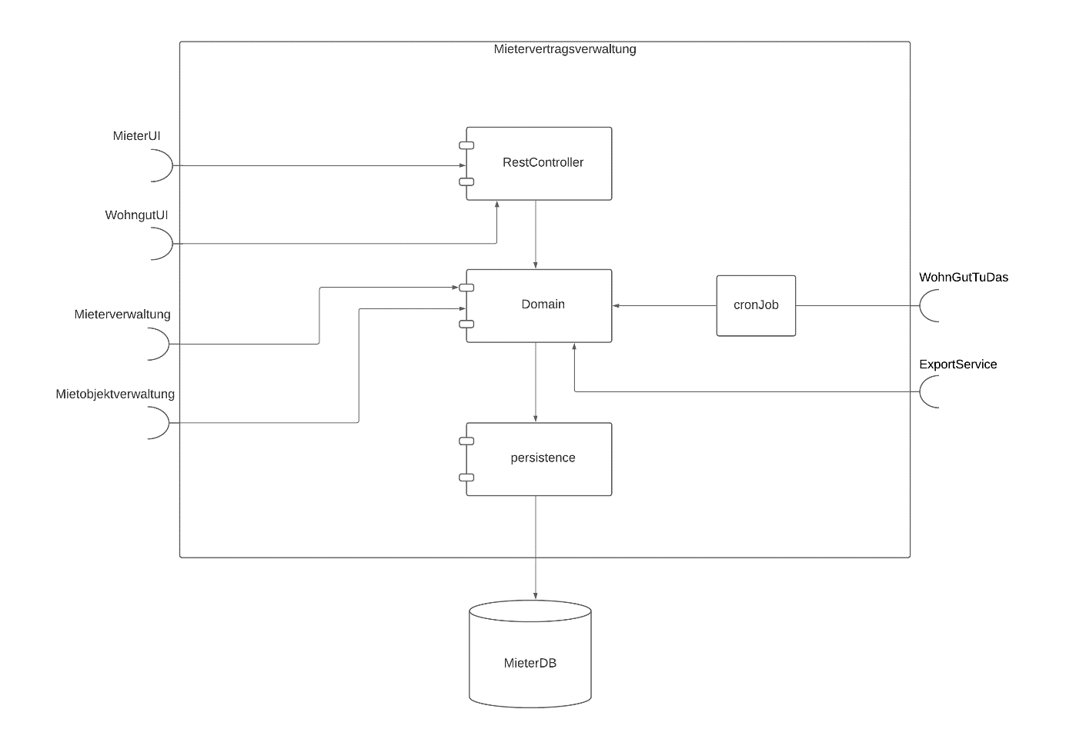

Die einzelnen Module Mieterverwaltung, Mietvertragverwaltung und Mietobjektverwaltung werden durch eine 3 Schichten Architektur realisiert.

Die Komponenten implementieren eine Schnittstelle vom Exportservice. Der Exportservice sendet den Mieterinformationsportal alle Mietobjekte, Mieter, Mietvertäge. 3

In der Mietvertragsverwaltung erfolgt die Benachrichtigung an WohnGutTuDas über einen CroneJob. Dieser stößt täglich eine Funktion in der Domain-Komponente an welche alle neu ausgelaufenen Mietverträge zurücksendet.

Für den Datenaustausch unter den einzelnen Komponenten stellen die Mietobjektverwaltung und Mieterverwaltung jeweils eine Schnittstelle zur Verfügung. Diese werden von der Mietvertragsverwaltung implementiert.

Die einzelnen UI´s stellen jeweils eine eigene Schnittstelle zur Verfügung.

# Laufzeitsicht

WohnGut Mitarbeiter erfasst Mietobjekt:

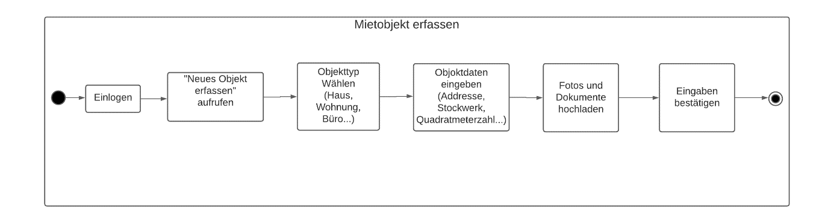

WohnGut Mitarbeiter legt Mietvertrag an:

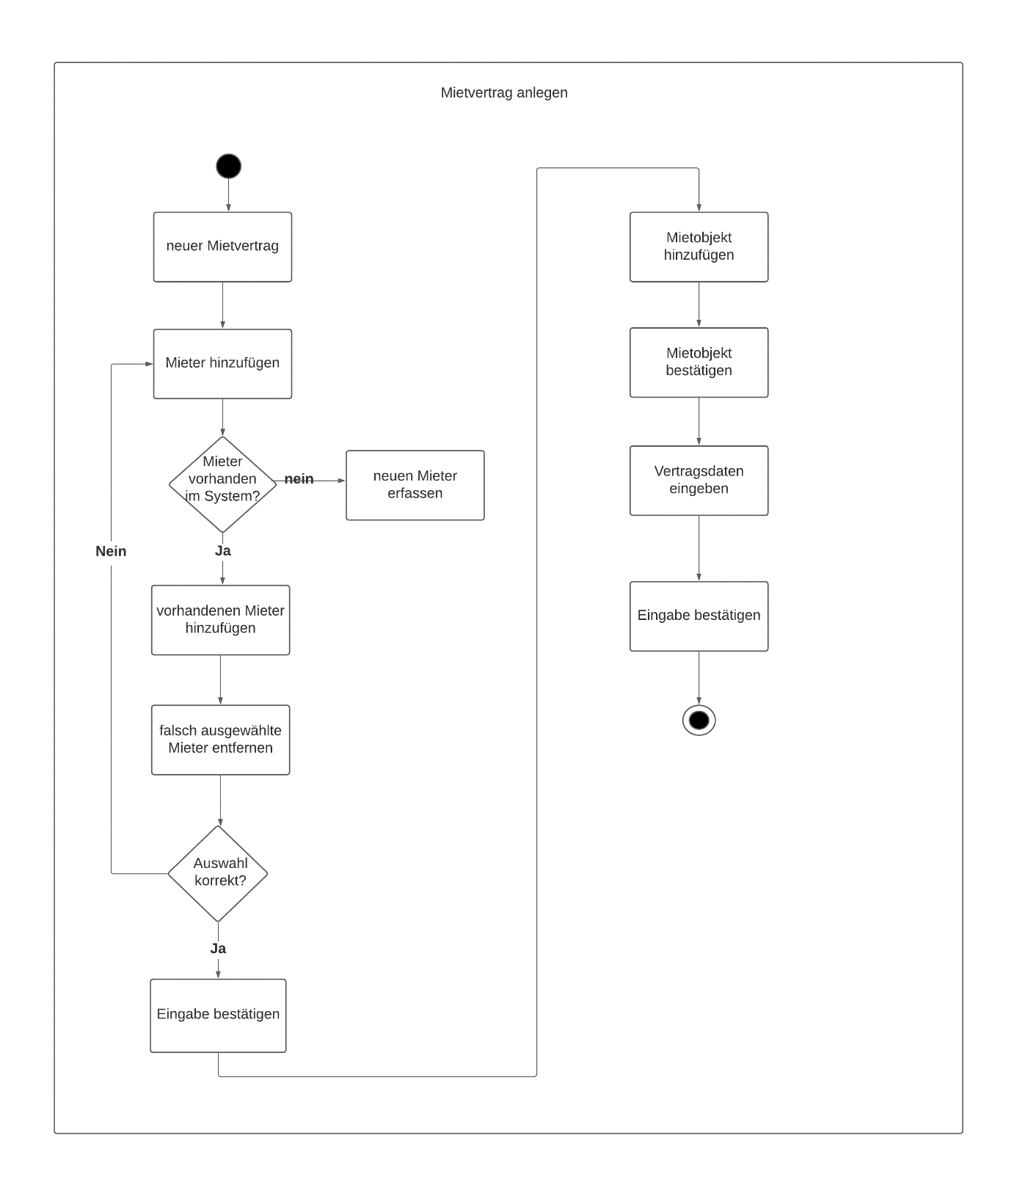

Wohngut Mitarbeiter erfasst Mietvertrag

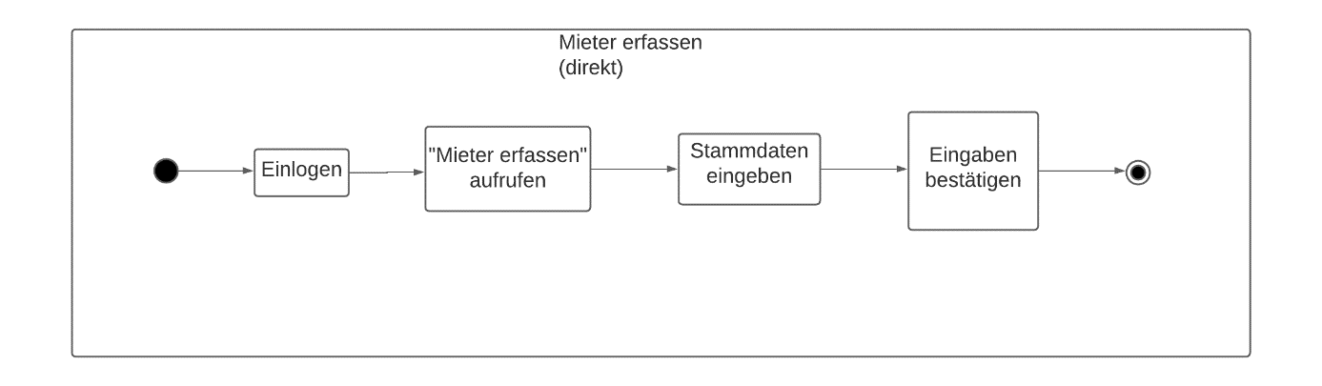

# Verteilungssicht

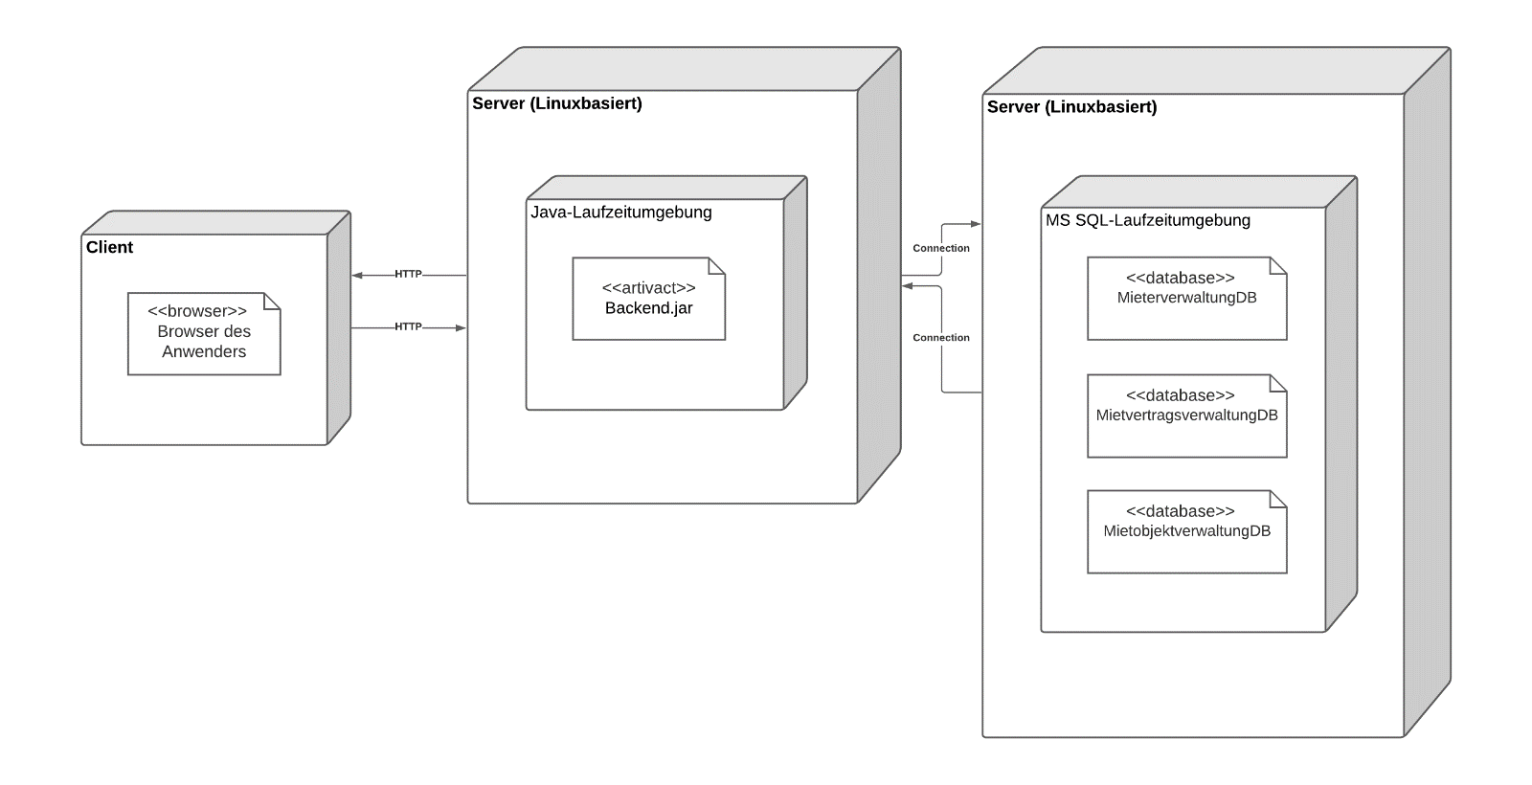

Das WGW Backend ist in der Programmiersprache Java umzusetzten. Der Ausführungsserver wird auf Basis von Linux betrieben. Als Laufzeitumgebung darf nur ein kommerziell nutzbares und gepflegtes JDK zum Einsatz kommen

# Konzepte

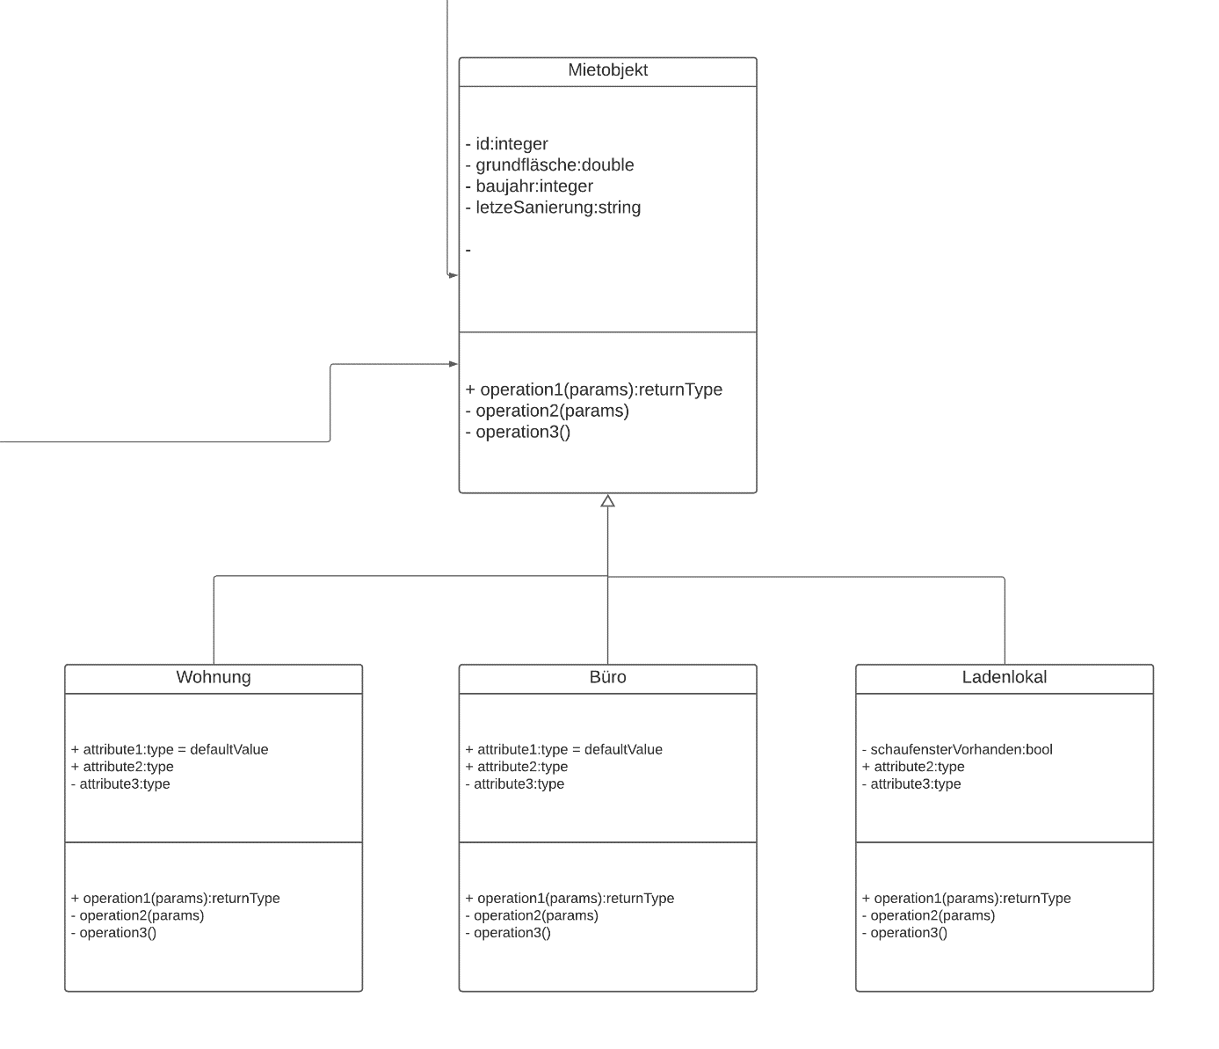

Mietobjekt

Mietobjekte werden im System als Wohnung, Büro oder Ladenlokal implementiert. Aufgrund von gemeinsamkeiten erben diese Klassen von der Abstrakten Klasse Mietobjekt.

Mieter

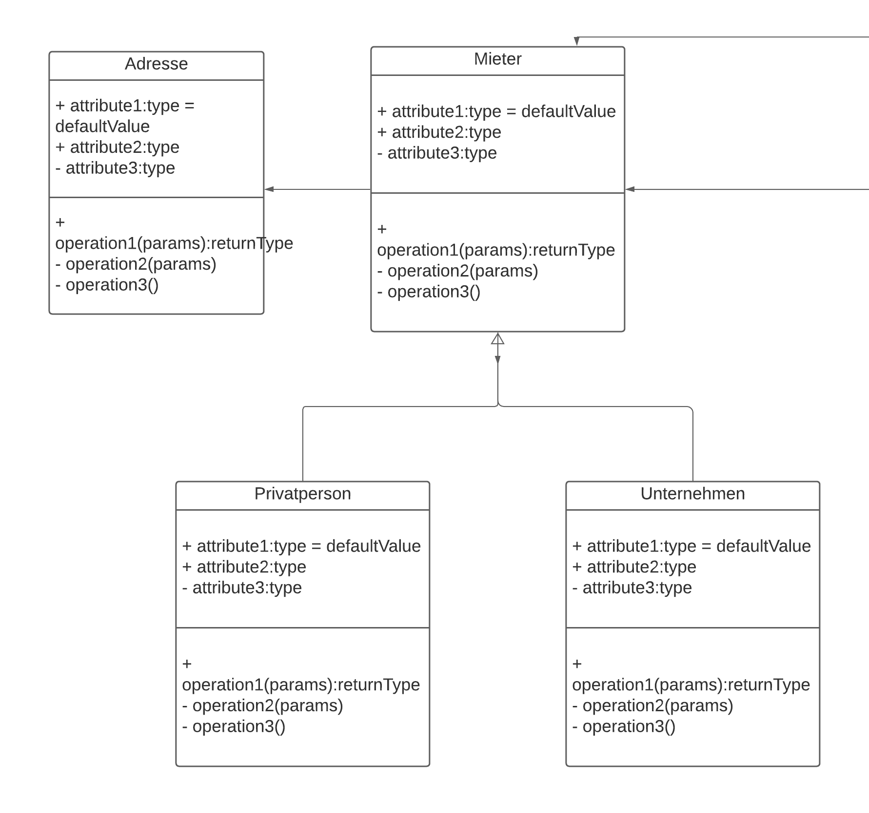Mieter werden im System entweder als Privatperson oder als Unternehmen implementiert, welche von der Abstrakten Klasse Mieter erben.

# Entwurfsentscheidungen

# Qualitätsanforderungen